COMUNICATO STAMPA
IN CASA FIJLKAM GLI ASSOLUTI FIKTA
Le due federazioni del karate italiano unite sotto lo stesso tetto del Palapellicone

LIDO DI OSTIA (ROMA)
Un evento, quello del weekend appena trascorso, che rimarrà negli annali del karate tradizionale e non solo. Dopo la firma a Roma, lo scorso aprile, del protocollo di intesa fra la Fikta, la federazione del tradizionale di Sensei Hiroshi Shirai e la Fijlkam, federazione Coni, si sono svolti i campionati italiani assoluti della Fikta al Pala Pellicone in casa Fijlkam, al Lido di Ostia. Presente il “gotha” del karate italiano con il maestro Shirai caposcuola della Fikta e il presidente Gabriele Achilli, da una parte e il presidente della Fijlkam Domenico Falcone e il vice presidente del settore karate Sergio Donati, dall’altra.
“Questa nostra avventura è iniziata da tanto tempo – sono le eloquenti parole del presidente Fijlkam Falcone – quando l’allora presidente Matteo Pellicone siglò una convenzione con l’Istituto Shotokan Italia – Ente Morale e in questi anni, sotto la mia presidenza, siamo passati a fare qualcosa in più. Dal 2014, con il professor Achilli e la Fikta, abbiamo siglato un rapporto di intesa arricchendolo anno per anno fino ad arrivare ad una convenzione che prevede, per le società sportive di entrambe le nostre federazioni, di fare attività insieme, cioè ci siamo uniti. Questo è il risultato finale di un rapporto di collaborazione, di stima e di fraternità che c’è stata fra le nostre due organizzazioni, con il presidente della Fikta Achilli e con il maestro Shirai, culminati nel momento più importante per noi ora che il karate è diventato sport olimpico”.
Un grande traguardo per il ferrarese Gabriele Achilli che, dopo tanti anni di impegno dirigenziale a livello nazionale ed internazionale, può dire di aver scritto un pezzo di storia del karate tradizionale italiano. “Abbiamo creduto e stiamo lavorando già da anni a questo accordo – ha ricordato Achilli – fondamentale per le due federazioni. Entrambi noi presidenti crediamo molto in questa unione di intenti e di attività pratica che ben si sposa con l’attività della Fijlkam, in un’ottica di sviluppo delle nostre due federazioni. Due realtà che racchiudono migliaia di praticanti la disciplina del karate”.

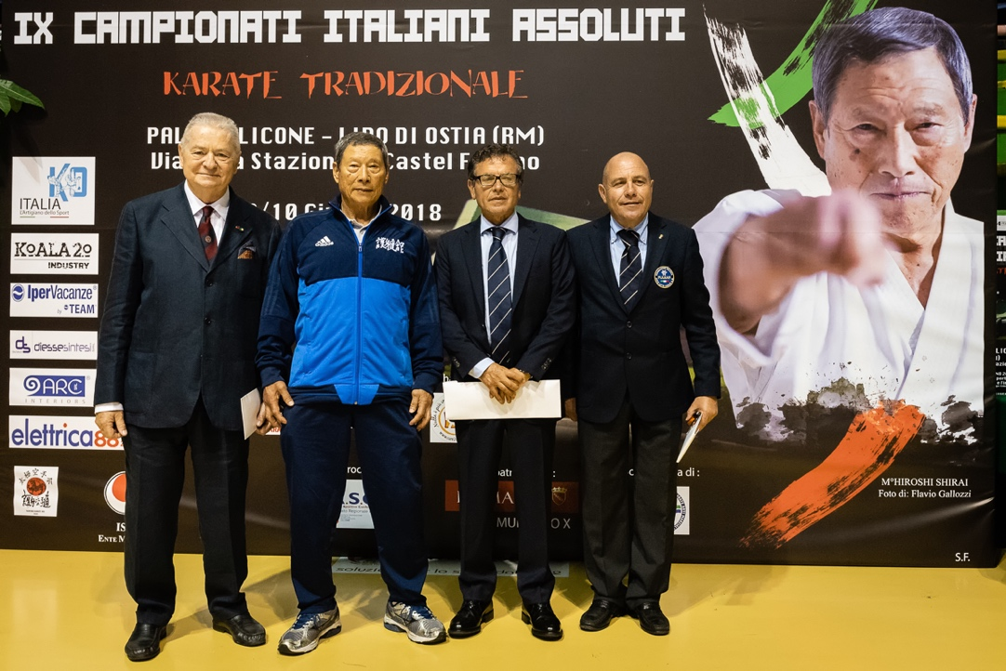

Nella foto il “gotha” del karate italiano: da sinistra Gabriele Achilli, Sensei Hiroshi Shirai, Domenico Falcone e Sergio Donati al Lido di Ostia

